**Система MountainTrails**

**Съдържание:**

**1. Бизнес нужди и свойства на системата**

**2. Изисквания на системата**

**3. Подробно описание на потребителските случаи**

**4. Диаграми на активностите (activity diagrams)**

**5. Диаграма на потребителските случаи (use case diagram)**

**6. Речник**

**7. Реализация на системата**

**Автори:**

**Николета Бейска, 62540  
 Теодора Славова, 62548**

**Симеон Михайлов, 62549**

**Михаела Илиева, 62550**

**Софийски Университет „Св. Климент Охридски“  
 Факултет по Математика и Информатика**

**1.Бизнес нужди и свойства на системата**

**(Business Needs and System Features)**

В днешно време, натовареното ежедневие оказва голямо влияние върху психиката на хората. Точно заради това много от хората в България се обърнаха към планинарството като начин за разпускане от постоянното натоварване. Освен това, нашата страна предразполага много към това начинание, благодарение на разнообразния си релеф. Но този спорт не е толкова лесен и безопасен, колкото изглежда на пръв поглед. Именно затова изготвяме система, която да помогне максимално на планинарите в страната с тяхната страст към природата.

Системата ще съдържа информация за пътеките и маркировките в България. Пътеките ще могат да се намират както по крайна точка (примерно искаме да отидем до връх Ботев и търсим всички възможни пътеки до там), така и по местност (намираме се в местност Смесите и искаме да видим какво можем да посетим наоколо). Също така, може да има полезни съвети, с които всеки планинар трябва да е запознат. Важна цел на системата е също да помогне на потребителите да са максимално подготвени за всякакъв тип преход. Затова има форум, в който да се публикува информация от типа какво задължително да се носи в раницата, каква екипировка е подходяща за дадени метеорологични условия, както и много други, които се добавят само от оторизирани лица, за по-голяма достоверност и съответно по-малко съвети от неинформирани лица, които могат да навредят на другите.Също така, системата поддържа форум, в който всеки потребител може да публикува своите въпроси или мнения. Там останалите потребители могат да обменят информация по съответния въпрос, както и да оценят колко им е била полезна както самата публикация, така и всеки един от коментарите под нея. Други главни функционалности са: ползване на карти за по-лесно ориентиране (било то чрез снимка, или чрез файл подходящ за навигационни устройства и приложения), даване на рецензии за маршрути, показване на дневна прогноза и съответно дали е подходящо да се ходи в планината. Също поддържа модул, в който туристически дружества ще могат да споделят своите мероприятия и желаещите съответно да се записват за тях. Потребителите трябва да получават информация за безопасно планинарство от хората, които се грижат за него, а именно - спасителите от Планинска спасителна служба (ПСС).

Система ще поддържа няколко типа потребители за ползване, като за някои има специално верифициране на самоличност. По подразбиране нерегистрираният потребител се води обикновен потребител (планинар). Останалите типове потребители са и обикновени планинари и хора, поставящи и подновяващи маркировки по пътеки, собственици на туристически дружества, водачи и служители от Планинската спасителна служба(ПСС). Също така има и администратори, като първоначално само екипът по разработка ще разполага със съответните му функционалности.

* **Нерегистриран потребител** - може единствено да вижда информация за пътеки, мнения за тях, походи - обявени от дружествата, както и полезната информация, публикувана от спасителите и да чете във форума;
* **Регистриран потребител (обикновен)** – може да вижда информацията, която вижда и нерегистрираният потребител, но за разлика от него може и да си взаимодейства с други потребители. Това става посредством оставяне на рецензия/мнение за даден маршрут, публикуване на постове във форум, а също и чрез записване за различни мероприятия;
* **Администратори** - могат да публикуват допълнителна важна информация. Също се грижат за поддържането на функционалности като прогноза за времето в различни региони и дали е подходящо да се ходи на поход според нея, верифициране (задаване на роли) на профилите, които са различни от обикновения потребител. Да трият профили нарушаващи правилата. Да създават пътеки и да обновяват тяхната информация. Да добавят и трият съвети. Да пускат предупреждения за дадена пътека.

Следващите роли се предоставят чрез администратор:

* **Собственици на туристически дружества** - те могат да правят всичко, което обикновеният потребител може. Допълнителните функционалности на тези потребители са, че могат да публикуват обяви за следващите си мероприятия, както и да задават лимит на хората, които могат да се включват в тях,а също и да слагат цена на събитието;
* **Планински водач** - трябва задължително да бъдат верифицирани чрез документите им за планински водач, за да няма нелицензирано водене на хора по планините. Така се минимизира рискът от въвличане на хора в опасни и непредвидени ситуации от хора без нужните познания;
* **Планинари, поставящи и обновяващи маркировки (маркировачи)** - свързват се с администраторите при нужда за обновяване или създаване на пътека;
* **Служители от Планинската спасителна служба (ПСС)** - притежават същите функционалности като обикновения потребител, като към тях се добавя и публикуване на полезна информация (съвети), която може да се окаже необходима за непознати или опасни ситуации.

**Тези специални роли се заявяват при самата регистрация, като за различните типове потребители се визуализират различни форми за регистрация, където да опишат своите документи, удостоверяващи ролята, за която искат да се регистрират. Системата разполага с достъп до база данни, предоставена от държавата, в която присъстват всички досегашни собственици на туристически дружества, планински водачи, планинари, поставящи и обновяващи маркировки, както и спасители към Планинската спасителна служба. При опит за регистрация, ако в базата данни няма профил за този човек, то се извършва регистрацията успешно. Ако вече има създаден профил, то не може да се създаде друг, освен ако не се подаде сигнал за нередност и не бъде установена такава. Ако пък човекът не присъства в базата данни, но има дадените документи, които са му необходими, то той може да се свърже с администратори, които да верифицират това, и ако няма проблем, да му дадат съответните права. Дотогава той бива регистриран като обикновен регистриран потребител без никакви специални права.**

**Ползите за планинарите са:**

* Планинарите няма нужда да търсят от няколко различни източника нужната им информация - решава проблема за множеството източници и отсяването на информацията по най-ефективния начин от гледна точка на време. Събрана е ключовата информация, от която се нуждае всеки планинар, а именно достъп до възможните маршрути и различните отзиви на други планинари за тях, възможните опасности и времевите условия и съответни препоръки, с които може да вземе най-доброто и най-безопасното решение;
* Решава проблема, свързан с достоверността на информацията, с който се срещат планинарите при събирането и от различни източници в интернет, тъй като всяка информация бива проверявана и верифицирана от администраторите;
* Проверена обща информация, която всеки човек, тръгнал в планината, е важно да знае, ще бъде ясно представена и разделена в най-важните секции - какво да се носи в раницата, как да се постъпва в опасни ситуации, как да се ориентира по маркировка и каква екипировка трябва да притежава. Дезинформацията на потребителите ще бъде решена по този начин и опасни ситуации, възникващи от незнание, ще бъдат предотвратени;
* Проблемите, свързани със записване за мероприятие, ще бъдат решени чрез улесняване и автоматизиране на процеса. Водачите за всяко мероприятие ще са доказано лицензирани да извършват тази дейност, като това ще бъде проверявано от системата. Това не е опция във фейсбук събитията, които се използват с тази цел. Също така записването, плащането, следенето за свободни места, ще са на едно място и възможно най-улеснени;
* Проблеми, които могат да възникнат при потегляне на поход, биха били предотвратени чрез предупрежденията за неподходящо време, които системата дава при преглед на определен маршрут;
* Потребителите могат да използват приложението дори в офлайн режим, докато са на преход;
* По-добра и ефективна комуникация между различните общности – Системата организира комуникацията ефективно, като влиза в ролята на платформа, в която могат да се организират мероприятия и да се споделят важни промени и новини. Тази функционалност е полезна не само за начинаещите, но и опреснява информацията на напредналите планинари.

**Ползите за ТД и ПСС са :**

* Получаване на заплащане от регистриралите се за мероприятие - ТД и водачи могат да са спокойни, че трудът им ще бъде заплатен;
* Водачите няма да се занимават със следенето на броя хора, записали се за мероприятията, в които участват и с цялостния процес по заплащане;
* Популяризирането на мероприятия ще увеличи печалбата на туристическите дружества и ще разпространи дейността им сред повече хора посредством приложението;
* По-малък брой инциденти - по-малко работа за ПСС (които нека не забравяме, че все пак са доброволци, почти всички от тях работят друго като основна работа),както и няма да има толкова пострадали хора. По-голямата информираност на хората ще намали риска не само за самите тях, но и за спасителите;
* Приложението ще разпространи информация за контакти на службите по спасяване и важна информация относно застраховките, които човек е добре да направи, за да се осигури техниката, която спасителите използват при различни спасителни операции.

**2. Изисквания на системата:**

**Функционални изисквания**

1. **Преглед на пътеки по указана дестинация -** Потребителят задава желана крайна дестинация и системата визуализира възможните маршрути (пътеки).
   1. **Преглед на пътека** - Системата визуализира информация за пътека, като показва - описание на основните части на пътеката и препратка към външна карта с пътеката, маркировка, средно време за преход, средна оценка на пътеката от 1 до 5, рецензии, актуална прогноза за време и предупреждения за опасности.
      1. **Актуална прогноза за време** - системата предоставя прогноза за време за тридневен период за избран маршрут, като информацията се взема от външната система synoptik.bg
      2. **Преглед на рецензии за пътека** - всеки потребител може да прегледа рецензии за избрана пътека.
      3. **Добавяне на рецензия на пътека** - регистриран потребител, може да добави рецензия за пътека като добави писмен коментар.
      4. **Добавяне на оценка на пътека** - регистриран потребител може да оцени пътека по скала от 1 до 5.
      5. **Коментар на рецензия** - регистриран потребител може да коментира чужда рецензия на пътека.
      6. **Оценка на рецензия** -регистриран потребител може да оцени чужда рецензия за пътека по скала от 1 до 5.
      7. **Визуализиране на предупреждение** - системата визуализира предупредително съобщение за избрана пътека за неподходящо време или друг тип опасност като лавина или препятствие на пътеката, ако съществува такова.
   2. **Изтегляне на карта на пътека -** всеки потребител може да изтегли карта за избрана пътека под формата на снимка или маршрут, който може да се използва в джипиес или друго навигационно устройство, използващо сателити.
   3. **Запазване на маршрут като любим -** регистриран потребител може да запазва избран маршрут като любим, като той ще бъде съхраняван в специална секция за любими маршрути.
   4. **Преглед на любими маршрути** - регистриран потребител може да преглежда секция с любими маршрути, които е запазил.
   5. **Използване на местоположение за получаване на предложения за дестинации в близост -** Приложението предоставя на потребителите предложения за дестинации и пътеки в близост до тях, използвайки местоположението на устройството им.
   6. **Преглед на дестинации при въвеждане местност** - Потребителят попълва желана местност и системата визуализира дестинациите, намиращи се в тази местност.
2. **Форум -** Всеки може да преглежда различни постове във форума, като само регистрирани могат да добавят нови постове
   1. **Създаване на нова публикация във форум -** в отдел “Форум”, регистриран потребител може да създаде публикация, като попълни задължително заглавие и съдържание, като има възможност опционално да качи графични изображения или файлове към нея.
   2. **Преглед на публикации**  - в отдел “Форум” всеки потребител може да прегледа качените публикации.
   3. **Филтриране на публикации** - в отдел “Форум” всеки потребител може да филтрира публикации по различни критерии като популярност, най-нови, най-високо оценени и собствени публикации.
   4. **Оценка на на публикация** - в отдел “Форум” регистриран потребител може да оцени дадена публикация като добави позитивен или негативен глас.
   5. **Споделяне на публикация** - в отдел “Форум” регистриран потребител може да сподели дадена публикация във Facebook, Viber, Telegram, Instagram и Messenger.
   6. **Коментиране на публикация -** в отдел “Форум” регистриран потребител може да коментира публикация.
   7. **Преглед на коментари към публикация** - в отдел “Форум” регистриран потребител може да преглежда всички коментари по дадена публикация.
   8. **Филтриране на коментари към публикация** - в отдел “Форум” регистриран потребител може да коментира публикация по различни критерии като най-нови, най-високо оценени и собствени коментари.
   9. **Оценка на коментар към публикация** - в отдел “Форум” регистриран потребител може да оцени коментар на конкретна публикация като добави позитивен или негативен глас.
   10. **Отговор на коментар към публикация** - в отдел “Форум” регистриран потребител може да добави отговор към коментар на публикация.
3. **Съвети -** Всеки може да преглежда съветите, като единствено ПСС и администратори могат да качват информация за тях.
   1. **Преглед на категории съвети -** в отдел “Съвети” всеки потребител може да преглежда различни категории съвети.
   2. **Преглед на съвети от дадена категория** - в отдел “Съвети” всеки регистриран потребител може да избере категория и да прегледа списък от съвети за нея.
   3. **Търсене на съвет по име** - в отдел “Съвети” всеки регистриран потребител може да търси съвет по неговото име, като го въведе в търсачка.
   4. **Добавяне на нов съвет -**  потребители от тип администратор и ПСС могат да добавят нов съвет към избрана категория.
4. **Мероприятия** - всяко мероприятие е свързано с дадена пътека.
   1. **Преглед на мероприятия -** в отдел “Събития” всеки потребител може да разгледа списък от актуални мероприятия за различни дестинации.
   2. **Филтриране на мероприятия -** в отдел “Събития” всеки потребител може да филтрира мероприятията по дестинация, като я въведе в търсачката.
   3. **Преглед на мероприятие** - в отдел “Събития” всеки потребител може да разгледа подробна информация за избрано мероприятие, включваща описанието на дружеството, начална и крайна дата, маршрут, описание на самото мероприятие, прогноза за времето за датите и водачите на мероприятието.
   4. **Записване за мероприятие** - потребител има възможност да се запише за избрано мероприятие при наличие на свободни места чрез попълване на форма, включваща неговите имена, години, честота на посещение на планина и придружители задължително, ако е непълнолетен.
   5. **Заплащане за мероприятие** - потребител може да заплати за платено мероприятие чрез външната система Epay.
   6. **Създаване на мероприятие -** в отдел “Мероприятия” потребител, регистриран като собственик на туристическо дружество има възможност да създаде ново мероприятие като предостави описание, дата, час, дестинация, начална точка, водач, лимит на участници и цена на мероприятието, ако има такава.
   7. **Заплащане при създаване на мероприятие -** при създаване на мероприятие потребител, регистриран като собственик на туристическо дружество трябва да заплати чрез външната система Epay.
   8. **Преглед на собствени мероприятия** - потребители от тип водачи и собственици на туристически дружества могат да преглеждат всички мероприятия, които се водят или са създадени от тях.
   9. **Редактиране на мероприятие** - потребители от тип водачи и собственици на туристически дружества могат да редактират всички мероприятия, които се водят или са създадени от тях.
   10. **Преглед на участници в мероприятие** - потребители от тип водачи и собственици на туристическо дружество могат да преглеждат всички участници на мероприятия, водени или съответно организирани от тях.
5. **Добавяне на нов маршрут -** потребители от тип планинари, поставящи и обновяващи маркировки, могат да подадат заявка към системата за добавяне на нов маршрут, като попълнят форма с информация за маршрута.
6. **Одобряване на нов маршрут** - потребители от тип администратори могат да одобряват заявки за добавяне на нов маршрут, направени от планинари, поставящи и обновяващи маркировки.
7. **Редактиране на маршрут** - потребители от тип планинари, поставящи и обновяващи маркировки, могат да подадат заявка към системата за редактиране на съществуващ маршрут, като попълнят форма с обновената информация за маршрута.
8. **Одобряване на редакция на маршрут** - потребители от тип администратори могат да одобряват заявки за за редактиране на съществуващ маршрут, направени от планинари, поставящи и обновяващи маркировки.
9. **Добавяне на предупреждение към пътека/маршрут** - потребители от тип администратори могат да добавят предупредително съобщение за определена пътека/маршрут при получен сигнал.
10. **Задаване на роля на профил** - администратор може да добави роля на регистриран профил, след установяване на самоличността. Ролите са - обикновени потребители, маркировачи, туристически дружества, водачи, планински спасители. Потребител от тип водач трябва да предостави валиден лиценз, за да получи права, а ТД и ПСС съответните документи, доказващи длъжностите им.

**Нефункционални изисквания**

1. Клиентското приложение трябва да работи върху операционната система Android 9+, IOS 10+;
2. Системата трябва да поддържа 100 000 потребители едновременно;
3. Потребителите трябва да се научат как се ползва системата за максимум десет минути;
4. След сигнал за опасност и предоставена снимка за доказателство, че подаденият сигнал не е фалшив, администраторите трябва да качат опасността до десет минути;
5. Системата трябва да бъде налична 97% от годината;
6. Одобряването на профил на спасители, водачи, туристически дружества, маркировачи се случва от администратори след проверка на изискваните документи - лиценз за водачество и удостоверение за професионална компетенция за ТД и ПСС;
7. Системата трябва да бъде разработена като мобилно приложение.

**3. Подробно описание на потребителските случаи:**

Use-Case: Преглед на пътека

# **Brief Description**

Системата визуализира информация за пътека като показва - описание на основните части на пътеката и препратка към външна карта с пътеката, маркировка, средно време за преход, средна оценка на пътеката от 1 до 5, рецензии, актуална прогноза за време и предупреждения за опасности

# **Actor Brief Descriptions**

**Потребител** - гласи се за преход за дадена дестинация и иска да види информация за пътеката, която ще му е нужна

# **Preconditions**

Потребителят има връзка с интернет.

# **Basic Flow of Events**

1. Системата визуализира търсачка.
2. Потребителят въвежда желана дестинация.
3. Системата извършва търсене по въведената дестинация и визуализира дестинации със същото или подобно име върхове, реки или друго с подобно име.
4. Потребителят избира локация.
5. Системата визуализира наличните пътеки до крайната точка.
6. Потребителят избира по коя пътека да тръгне.
7. Системата визуализира информация за пътеката.

Потребителският случай е завършил успешно.

# **Alternative Flows**

## **1.Потребителят въвежда местност (правилно изписана)**

**Ако на стъпка 3** потребителя реши да въведе местност:

1. Системата визуализира всички налични дестинации в местността.
2. Потребителят избира дестинация.
3. Потребителят избира локация.
4. Системата визуализира наличните пътеки до крайната точка.
5. Потребителят избира по коя пътека да тръгне.
6. Системата визуализира информация за пътеката.

Потребителският случай е завършил успешно

## **2.Потребителят въвежда местност (неправилно изписана)**

**Ако на стъпка 3** потребителят въведе грешно името на местността:

1. Системата визуализира всички налични дестинации, които имат подобно на изписаното име. Системата визуализира и въпрос дали потребителя е искал да напише някоя съществуваща местност и ако да да се визуализират всичките локации за местността.
2. Потребителя избира дестинация
3. Потребителят избира локация.
4. Системата визуализира наличните пътеки до крайната точка.
5. Потребителят избира по коя пътека да тръгне.
6. Системата визуализира информация за пътеката.

Потребителският случай е завършил успешно.

# 

# **Post-conditions**

## **Successful Completion**

Потребителят се е запознал с информацията, която му е нужна.

## **Failure Condition**

Системата не може да установи връзка с API на сървъра и не може да изтегли данните за наличните пътеки и информацията за самите пътеки. Появява се съответна грешка.

# **Special Requirements**

няма

Use-Case: Визуализиране на предупреждение

# **Brief Description**

След като е достигнала информация за опасност за някоя от пътеките, администраторите пускат предупреждение и когато потребител избере пътека, за която е докладвана опасност, се визуализира предупреждение с текст каква е опасността.

# **Actor Brief Descriptions**

потребител - избира пътека и вижда предупреждение за опасност.

администратор - публикува предупреждение за опасност

# **Preconditions**

Достигнало е предупреждение до администратор и той е качил предупреждението за пътеката.

# **Basic Flow of Events**

1. Потребител въвежда дестинация в търсачката.
2. Системата визуализира дестинации.
3. Потребителя избира дестинация.
4. Системата визуализира пътеки до дестинацията
5. Потребителя избира пътека, която има предупреждение.
6. Системата визуализира информацията за пътеката и показва наличие на предупреждение.
7. Потребителят натиска предупреждението.
8. Системата визуализира информация, защо преход по това време не е удачно.

Потребителският случай е завършил успешно.

# **Alternative Flows**

## няма

# **Post-conditions**

## **Successful Completion**

Потребителят е запознат с наличието на опасност и ако предприеме подод, ще е информирано.

## **Failure Condition**

Предупреждението не се визуализира и потребителят не е запознат с опасностите да провежда преход.

# **Special Requirements**

няма

Use-Case: Записване за мероприятие

# **Brief Description**

Регистриран потребител се записва за мероприятие като попълва данните си във форма и ако има платен вход - заплати съответната сума. Той може да прегледа мероприятия по дата и местност или да попадне на такова при търсене на дадена дестинация.

# **Actor Brief Descriptions**

потребител - попълва нужната информация във формата и заплаща при платен вход

Epay външна система - извършва транзакцията

# **Preconditions**

Потребителят се е регистрирал и е избрал определено мероприятие.

# **Basic Flow of Events**

1. Потребителят избира да се запише за дадено мероприятие
2. Системата изисква попълване на лична информация от потребителя (например име, години, контакти - имейл и телефон)
3. Потребителят въвежда необходимата информация
4. Системата препраща потребителят към Epay страница за плащане
5. Потребителят въвежда необходимата информация за плащане и заплаща
6. Системата проверява дали потребителят е заплатил желаната сума, записва го в базата данни и му показва съобщение за успешно записване.

Потребителският случай е завършил успешно.

# **Alternative Flows**

## Ако мероприятието **няма** платен вход:

1. Стъпки 4 и 5 ги няма и Системата автоматично след попълване на нужната информация записва потребителя

2. Ако потребителят не завърши успешно плащането чрез Epay, тогава:

1. Системата известява, че плащането и записването е неуспешно
2. Системата дава възможност на потребителя да избере да заплати отново или да откаже записването за мероприятието

# **Post-conditions**

## **Successful Completion**

Потребителят успешно се е записал за мероприятие.

**Failure Condition**

Потребителят не е успял да се запише за мероприятие поради грешно попълнена информация.

# **Special Requirements**

Потребител не може да се записва за мероприятия, които ще се проведат по едно и също време.

Use-Case: Създаване на мероприятие

# **Brief Description**

Потребител влязъл с роля “Туристическо дружество” може да създаде ново мероприятие в системата.

# **Actor Brief Descriptions**

Потребител от тип Туристическо дружество - попълва нужната информация за ново мероприятие.

Система - записва промените в базата данни и обновява интерфейса

# **Preconditions**

Потребителят трябва да е влязъл в системата като “Туристическо дружество”.

# **Basic Flow of Events**

1. Потребителят отваря раздел “Мероприятия” и избира опция “Добави ново мероприятие”
2. Системата визуализира форма, която потребителят трябва да попълни с информация за мероприятието. (Име на мероприятието, списък с водачите, дати, описание на мероприятието, задаване на маршрут от системата, снимка, лимит на участниците, задаване на такса за вход пожелание)
3. Потребителят попълва формата с информацията и я изпраща
4. Системата проверява информацията, ако е коректна я записва в базата данни и връща съобщение за успешно добавено мероприятие.

Потребителският случай е завършил успешно.

# **Alternative Flows**

## **Ако потребителят е попълнил невалидна информация:**

1. Системата известява за грешка и се връща на стъпка 2.

# **Post-conditions**

## **Successful Completion**

Потребителят успешно е регистрирал ново мероприятие.

**Failure Condition**

Потребителят не успява да регистрира ново мероприятие поради въвеждане на невалидна информация или друг технически проблем.

# **Special Requirements**

Няма.

Use-Case: Добавяне на рецензия (и оценка на пътека)

**Brief Description**

Потребителят може да оцени пътека по скала от 1 до 5 и да остави писмена рецензия за избран маршрут.

# **Actor Brief Descriptions**

регистриран потребител - попълва оценка и рецензия за даден маршрут

# **Preconditions**

Потребителят трябва да е влязъл в системата с профил.

# **Basic Flow of Events**

1. Потребителят преминава през потребителски случай “Преглед на пътека” и достига до страница с описанието на избрана пътека.
2. Потребителят избира секция “Рецензии”
3. Системата визуализира всички рецензии за дадената пътека.
4. Потребителят попълва текстово описание на своята рецензия в поле “Добави рецензия” и поставя оценка от 1 до 5 в опция до текстовата форма и изпраща рецензията си.
5. Системата обработва и записва заявката като актуализира интерфейса.

Потребителският случай е завършил успешно.

# **Alternative Flows**

## **Потребител не поставя оценка:**

1. Системата известява потребителят, че поставянето на оценка с рецензията е задължително.

# **Post-conditions**

## **Successful Completion**

Потребителят успешно добавя оценка и рецензия на дадена пътека.

## **Failure Condition**

Потребителят не успява да добави оценка и рецензия на дадена пътека поради технически проблем или липса на поставена оценка.

# **Special Requirements**

Потребител трябва да попълни задължително оценка с рецензията си.

Use-Case: Задаване на роля на профил

# **Brief Description**

Администратор задава роля на профил, след потвърждаване, че профилът принадлежи на човек, занимаващ се в съответната длъжност.

# **Actor Brief Descriptions**

Потребител, заемащ някоя от следните позиции - потребител, маркировач, туристическо дружество, водач, планински спасител

Администратор - грижи се да запише роля за профил

# **Preconditions**

Потребителят да има валиден документ, че заема съответната длъжност и да има вече регистриран профил.

# **Basic Flow of Events**

1. Потребитебител се свързва с администратор, като предоставя имейла, с който се е регистрирал, лична карта, документ, удостоверяващ, че е една от следните роли - маркировач, собственик на туристическо дружество, водач, планински спасител.
2. Администратора проверява достоверността на документите.
3. При достоверност на документите администраторът влиза в контролното поле.
4. Администраторът въвежда имейла и ролята на потребителя.

Потребителският случай е завършил успешно.

# **Alternative Flows**

## **1.Неверени или непълни документи**

Ако на стъпка 3 администратора е забелязал, че потребителят не е предал имейл, лична карта и документ, или информацията върху документите не си съвпада или не е достоверна, протича по следния начин:

1. Администратор отхвърля заявката, като отговаря на потребителя или да предаде останалата нужна информация, или, че документите не са валидни, и при втори лъжлив опит, профилът ще бъде изтрит.

## **Post-conditions**

няма

## **Successful Completion**

Потребителят има роля към профила и може да достъпва функционалносттите за неговата роля.

## **Failure Condition**

Потребителят остава като обикновен потребител и може да извършва всичко, както преди.

# **Special Requirements**

няма

Use-Case: Добавяне и подновяване на информация за пътеки

# **Brief Description**

Добавят се нови пътеки, както и се подновява информацията за стари такива, които са били подновени (почистени и премаркирани) от администратор след получаване на информация от маркировачи.

# **Actor Brief Descriptions**

маркировач - подава информация за създаването на нова пътека (след като е напълно готова за ползване) или за подновяването на стара пътека (почистване и премаркиране), при същото условие

администратор - добавя нова пътека към базата данни за пътеки, като тя става видима за всички потребители, или съответно актуализира информацията за състоянието на пътеката, ако тя е само подновена, а не е изцяло нова

# **Preconditions**

Маркировачи са създали нова пътека или са подновили стара такава, след което са подали информация за това към администраторите. Маркировачите, разбира се, трябва да са верифицирани.

# **Basic Flow of Events**

Маркировачи са създали нова пътека или са подновили стара такава (това не е част от нашата система).

1. Подаване на информация от маркировачите към администраторите, чрез попълване на форма, съответно за нова или стара пътека.
2. Получаване на формата от администраторите.
3. Преглеждане на формата от администраторите.
4. Ако е за нова пътека, то администраторите я добавят към базата данни, описана чрез полетата на попълнената форма.
5. Ако е за стара пътека, то администраторите обновяват състоянието и в базата данни.
6. Добавя се значка “Създадена от МаркировачиТД” или “Подновена от МаркировачиТД”, където МаркировачиТД е съответното име на маркировачите.
7. Администраторите правят информацията публична за всички потребители.

Потребителският случай е завършил успешно.

# **Alternative Flows**

## няма

# **Post-conditions**

## **Successful Completion**

Публикувана е обновена информация, която може да се вижда от всички потребители.

## **Failure Condition**

Потребителите не виждат информация за новите или старите подновени пътеки.

# **Special Requirements**

няма

Use-Case: Добавяне на предупреждение

# **Brief Description**

Потребител забелязва нещо необичайно или нередно докато е сред природата. Той може да попълни форма за предупреждение към администраторите, в която да опише подробно какъв е проблемът, както и да прикачи снимка, за да докаже достоверността на написаното. Тази форма се праща на администраторите, които след проверка на достоверността, публикуват предупреждение за съответното местоположение, където има потенциална опасност, като е добавена и степен на сериозност на предупреждението.

# **Actor Brief Descriptions**

потребител - попълва форма с описание на ситуацията, местоположението и прикачва снимка, която да потвърди казаното от него във формата

администратор - проверява достоверността на информацията и ако тя е наред, публикува предупреждение за съответното местоположение

# **Preconditions**

Потребителят да е попаднал на ситуация, която според него представлява опасност.

# **Basic Flow of Events**

Потребител наблюдава ситуация, която според него е опасна (това не е част от нашата система).

1. Потребителят попълва форма с описание на ситуацията, местоположението, където я е наблюдавал, както и снимка от ситуацията.
2. Потребителят праща формата.
3. Администраторите получават формата.
4. Администраторите преглеждат формата и проверяват достоверността и.
5. Формата е достоверна и администраторите добавят информация за съответното местоположение.
6. Администраторите добавят степен на сериозност на предупреждението.
7. Администраторите публикуват тази информация, така че да стане видима за всички потребители.

Потребителският случай е завършил успешно.

# **Alternative Flows**

5. Формата е недостоверна.

6. Администраторите отбелязват в базата данни, че този потребител подава невярна информация.

7. Администраторите не публикуват информацията за останалите потребители.

# **Post-conditions**

## **Successful Completion**

Потребителят е запознат с наличието на опасност и ако предприеме поход, ще е информирано.

## **Failure Condition**

Предупреждението не се визуализира и потребителят не е запознат с опасностите да провежда преход.

При недостоверна информация, има опасност от публикуване и заблуда на потребителите.

# **Special Requirements**

няма

Use-Case: Създаване на нова публикация във форум

# **Brief Description**

Потребителите могат да създават нови публикации във форума, като за всяка такава трябва да добавят кратко заглавие, посочващо темата, която се засяга, съдържание на публикацията под формата на текст, както и графични изображения (снимки, клипове и т.н.)

# **Actor Brief Descriptions**

потребител - създава нова публикация, попълвайки полетата, изброени по-горе

# **Preconditions**

няма

# **Basic Flow of Events**

1. Потребителят попълва формата за публикация - заглавие, текстово съдържание, графични изображения.
2. Потребителят изпраща формата (натиска бутона “Публикувай”)
3. Публикацията става видима за останалите потребители, които могат да я коментират и рецензират.

Потребителският случай е завършил успешно.

# **Alternative Flows**

## няма

# **Post-conditions**

## **Successful Completion**

Публикацията е публикувана във форума и останалите потребители могат да я коментират и рецензират.

## **Failure Condition**

Публикацията не е публикувана и потребителите не могат да я достъпят.

Това може да се случи ако в момента на натискане на бутона “Публикувай” системата падне, било то от претоварване, или по някоя друга причина.

Също, на по-късен етап, публикацията може да бъде премахната от администратор, ако съдържа пропаганда, нецензурни изрази или нещо друго, което по някакъв начин може да накърни нечие достойнство.

(Тук се появява опцията за докладване на публикация, за да може по-бързо да достига до администраторите като нарушаваща правилата)

# **Special Requirements**

няма

Use-Case: Преглед на актуална прогноза за време за маршрут

# **Brief Description**

Потребителите могат да прегледат актуална метеорологична тридневна прогноза за маршрут, като данните са взети от външна система.

# **Actor Brief Descriptions**

Потребител - преглежда прогнозата

Външна система за метеорологични прогнози - изпълнява заявки за вземане на прогнозата за времето

# **Preconditions**

Да е избран маршрут или да е избрано мероприятие, от които да се навигира до страница за прогнозата за времето, за техните зададени местоположения

# **Basic Flow of Events**

1. Потребителя използва бутона за метеорологичната прогноза
2. Визуализира се нов екран за съответната локация
3. Визуализират се блокове информация съответстващи на три дневна прогноза за времето
   1. На блоковете има:
      1. Дата във формата на операционната система
      2. Градуси в Целзии
      3. Скорост на вятъра в м/с
      4. Състояние на слънчевата светлина(Облачно,Слънчево, Полу-облачно)
      5. Проценти вероятност за валежи
      6. Количество очаквани валежи в мл/кв

Потребителският случай е завършил успешно.

# **Post-conditions**

## **Successful Completion**

При успешно заредени всички 3 блока информация, на екранът за прогноза, за съответната локация.

## **Failure Condition**

При не напълно заредена информация

Use-Case: Преглед на съвети

# **Brief Description**

Всеки може да преглежда съветите, като единствено ПСС и администратори могат да качват информация за тях. Потребител може да чете актуални съвети, свързани с екипировката и друга важна информация в отдела за съвети. Съветите са разделени на категории, по които потребител може да избира.

# **Actor Brief Descriptions**

Потребител - преглежда съвет

# **Preconditions**

Приложението да е включено и вече някой от ПСС да е добавил поне един съвет в секцията “Съвети”.

# **Basic Flow of Events**

1. При отваряне на секцията “Съвети” се визуализират, категории за съвети
2. При избиране на някоя категория се визуализира нов екран с добавените съвети от ПСС, като отделни опции в списък
3. При избиране на някой съвет, се визуализира нов екран, в който има описана информация добавена от член на ПСС

Потребителският случай е завършил успешно.

# **Post-conditions**

## **Successful Completion**

Визуализация на екран със съвет, с други думи екран със информация добавена от член на ПСС за съответната категория, в която семантично попада темата на “съвета”.

## **Failure Condition**

Неуспешно визуализиране на съвет

Use-Case: Добавяне на съвет

# **Brief Description**

Администратори и спасители избират да добавят съвет с текстово съдържание и картинки за всяка от категориите, но могат да добавят и нова категория при нужда.

# **Actor Brief Descriptions**

Администратори/Спасители - Могат да добавят нова категория съвети или нов съвет

# **Preconditions**

Потребителя, който работи с приложението да е от тип администратор/Спасител и да е отворено главното меню.

# **Basic Flow of Events**

1. При избиране на секция за Съвети, се визуализира списък с категории за съвети, като в долната част на екрана има бутон за добавяне на нова категория.
2. При избиране на бутона за нова категория излиза диалогов прозорец с едно поле и бутон, те биват:
   1. Поле за въвеждане на текст, което да се въведе името на новата категория
   2. Бутон за добавяне на картинка за фон на бутона на категорията
      1. При използване на бутона се визуализира, начина за избиране на файл от вид (jpg,png), според основния начин за съответната операционна система.
3. При попълване на полето и успешно добавена картинка, чрез бутона, се визуализира втори бутон за потвърждаване на въведените данни
4. При натискане на бутона за потвърждение се премахва диалоговия прозорец и се визуализира новата категория като поредния елемент от списъка с категории
5. При избиране на някоя от категориите се визуализира списък със бутони водещи до съветите свързани към тази категория, като в долната част на екрана има бутон за добавяне на нов съвет
6. При избиране на бутона за нов съвет се визуализира екран чрез който може да се редактира страница за съвет, като в тази страница потребителя е задължен да попълни:
   1. Заглавието(името на съвета)
   2. Главен текст
   3. Картинка свързана със съвета
7. При завършване на редактиране на новия съвет, се визуализира отново екрана на категорията и се добавя бутон за съвета, като пореден елемент от списъка със съвети

Потребителският случай е завършил успешно.

# **Post-conditions**

## **Successful Completion**

Добавен нов съвет/категория

## **Failure Condition**

Неуспешно добавяне на съвет/категория

**4.Activity Diagrams**

**4.1.Преглед на пътека**

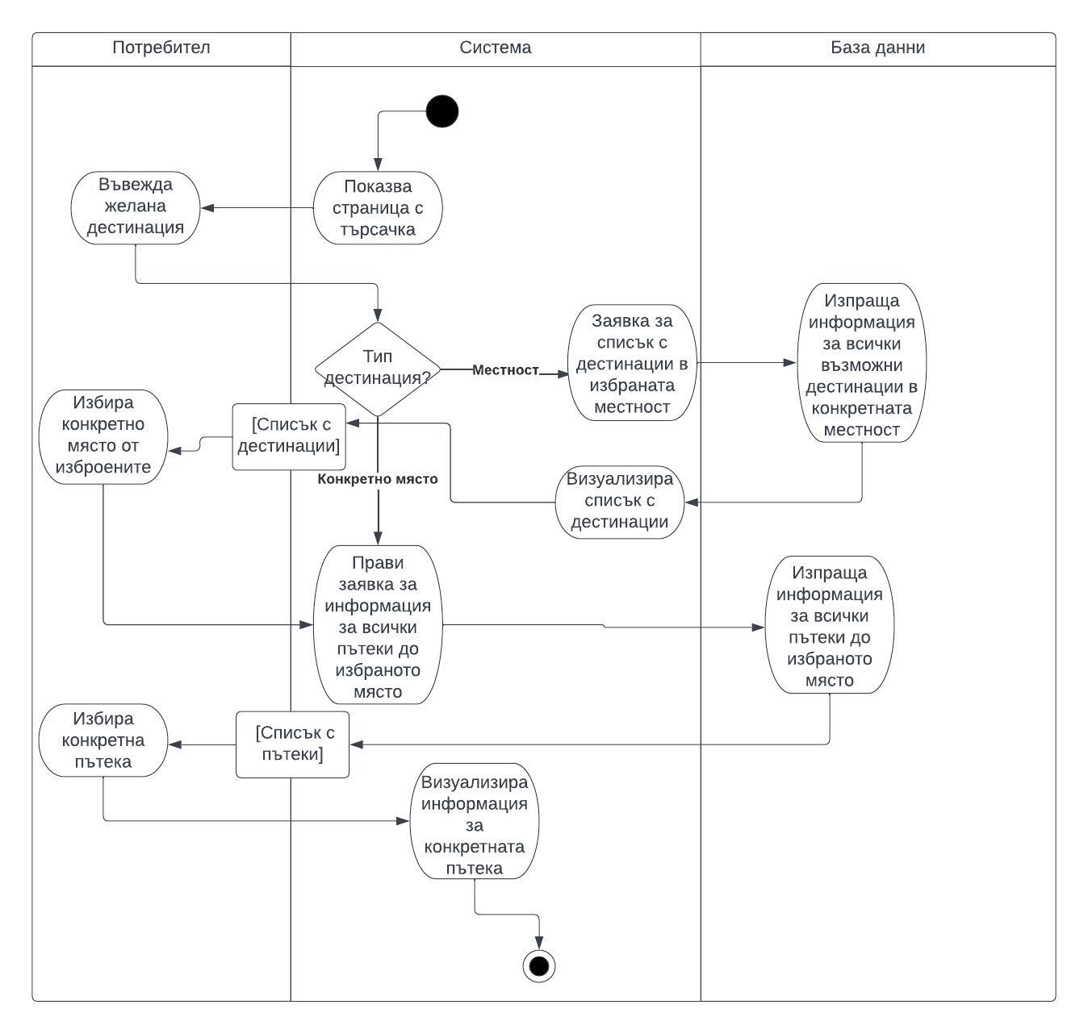

**4.2.Създаване на нова публикация във форум**

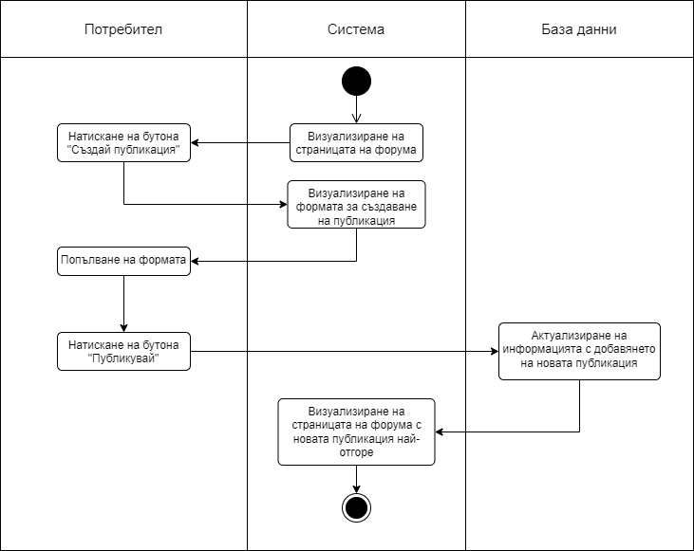

За тази диаграма потребителят вече е отворил страницата на форума, а няма тепърва да я отваря.

**4.3. Преглед на актуална прогноза за време за маршрут**

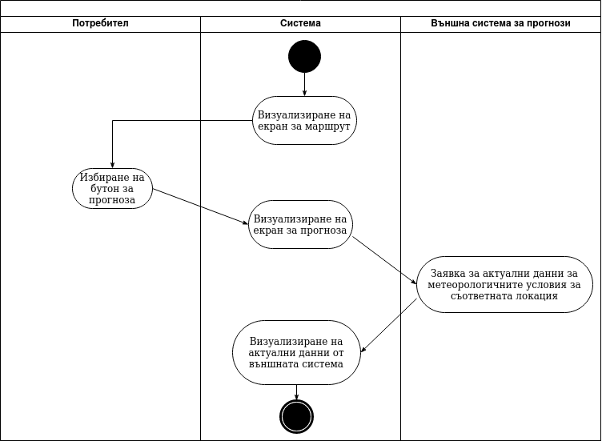

**4.4. Добавяне на нова категория съвети**

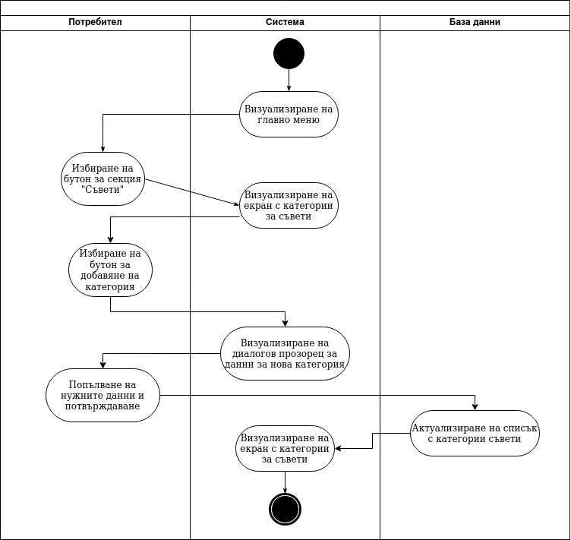

**4.5 Записване на мероприятие с успешен край**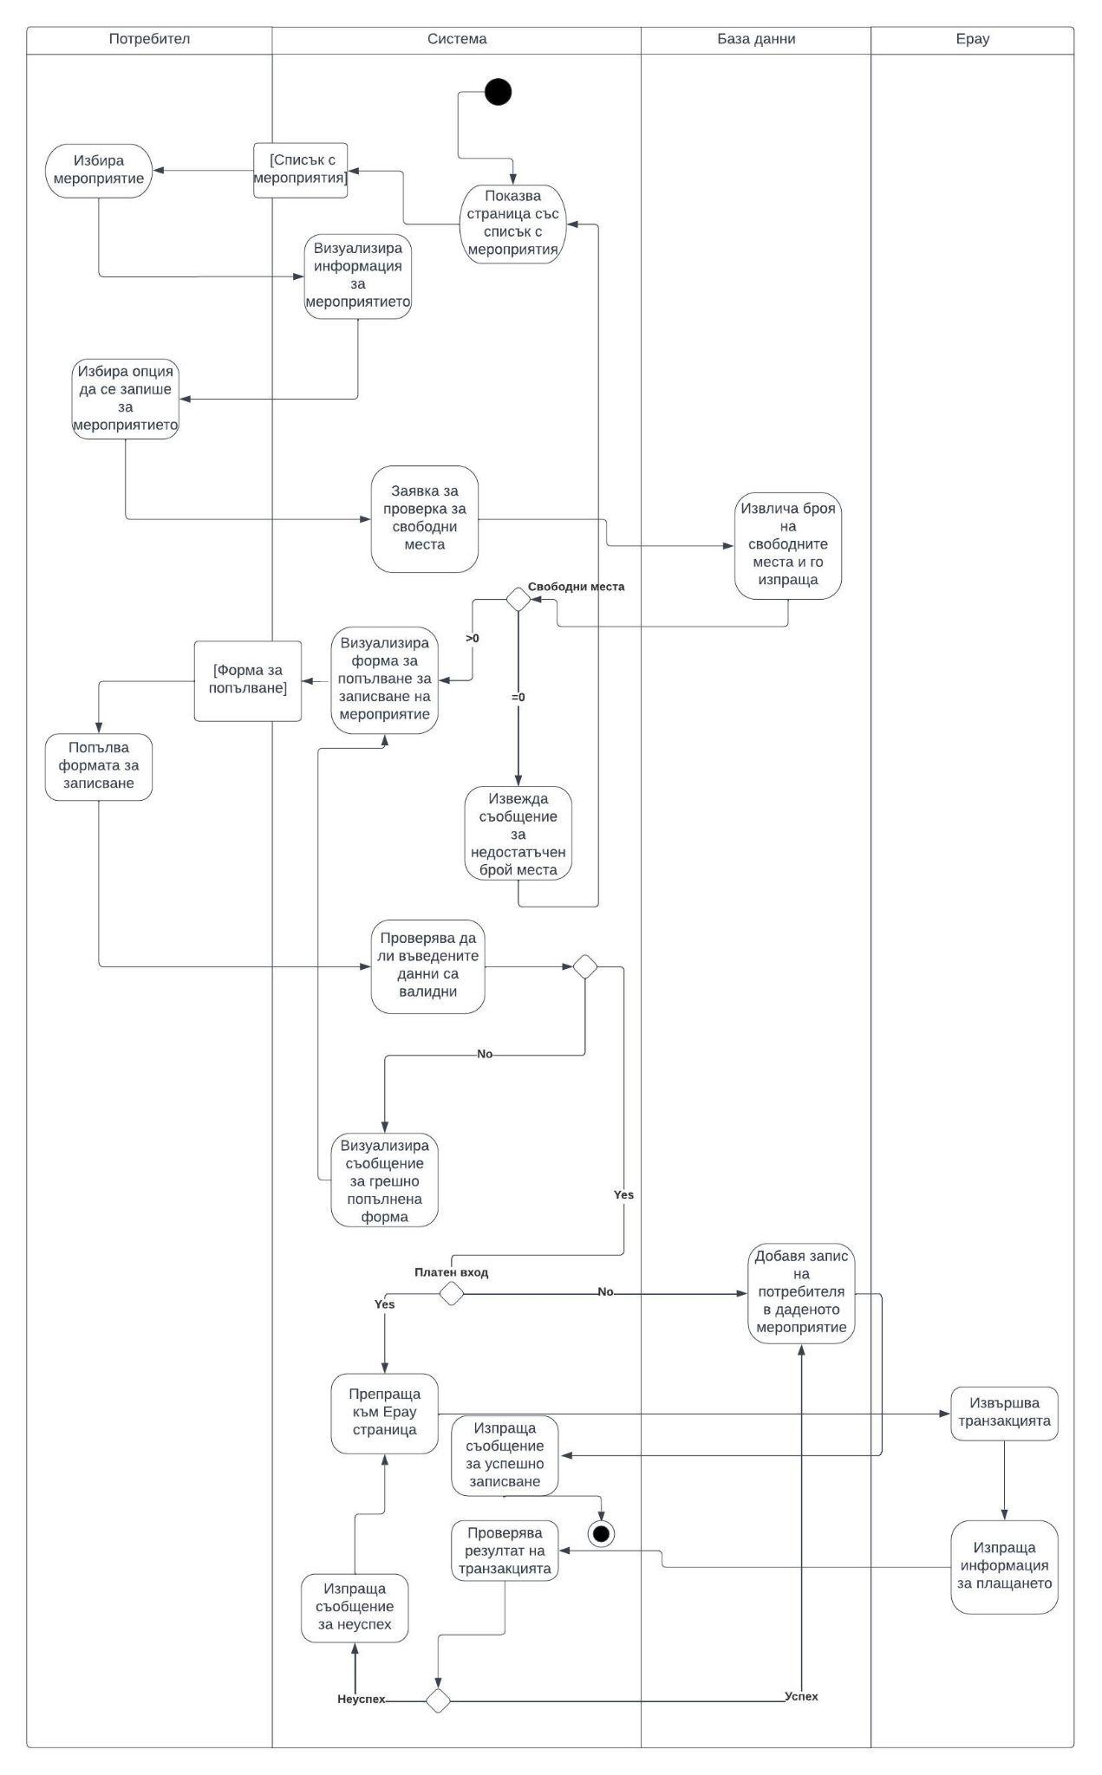

**5.Use Case Diagram**

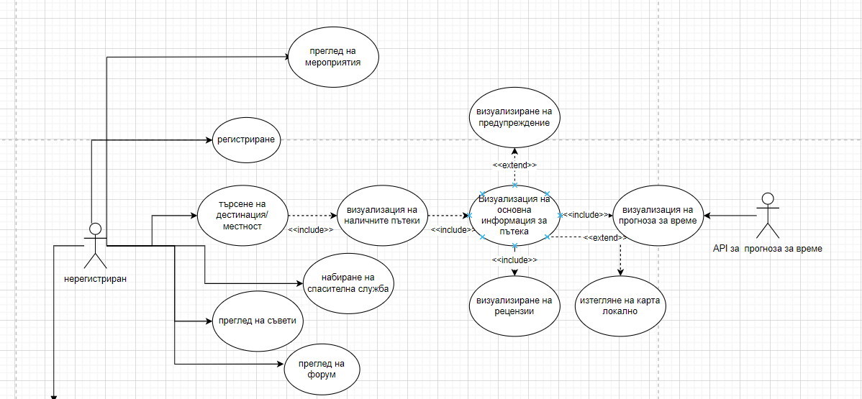

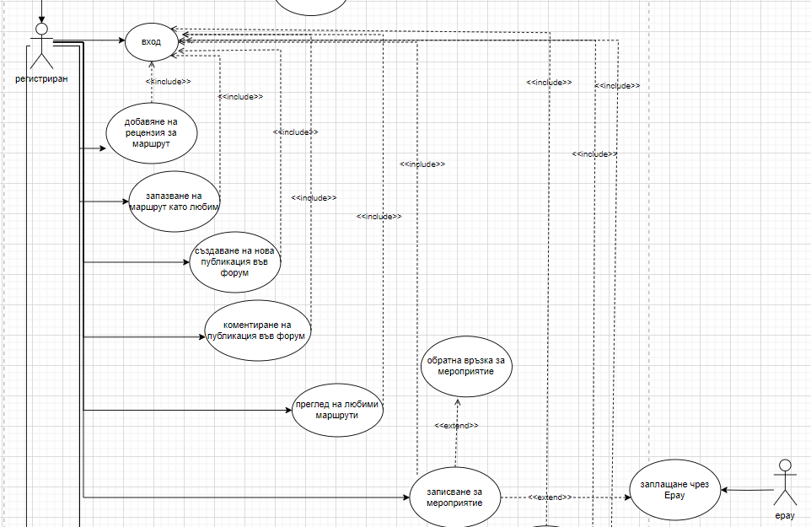

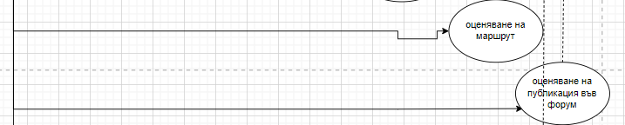

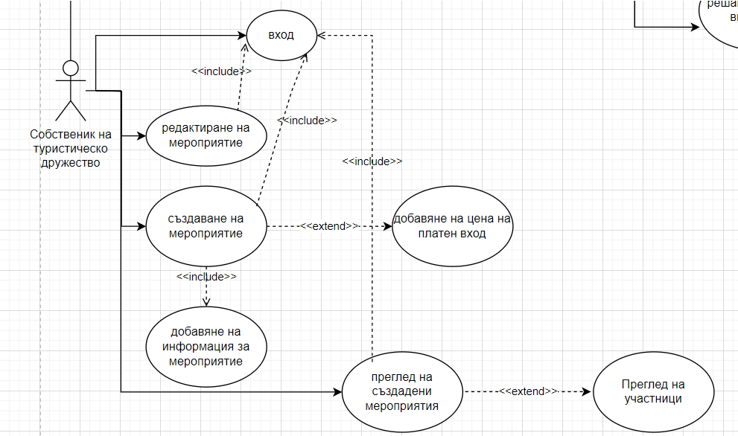

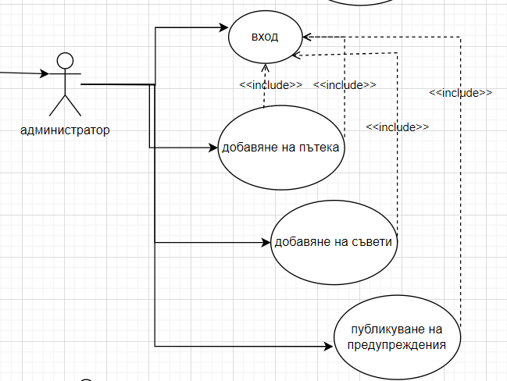

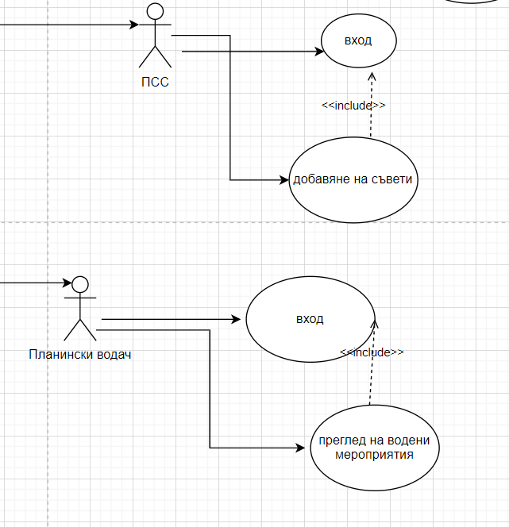

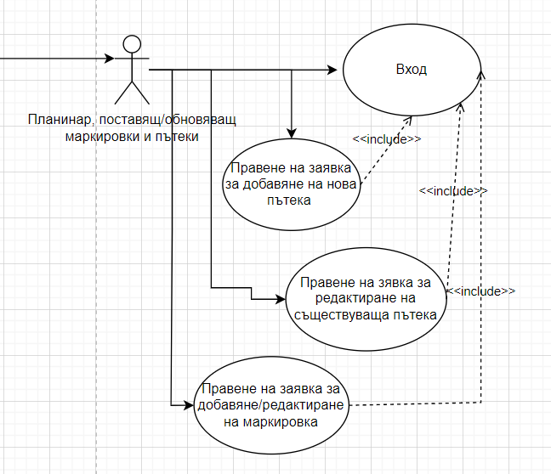

**6. Речник**

**ТД** - туристически дружества

**ПСС** - Планинска спасителна служба

**Маркировачи** – потребители, които маркират и обновяват туристически маршрути

**7. Реализация на системата**

<https://www.figma.com/file/HuJfJhzZLG075KaMEOZyrS/PCHMI---project?type=design&node-id=425-1745&t=dtKziduEu4hBA5pU-0> - работният плот за прототипа

<https://www.figma.com/proto/HuJfJhzZLG075KaMEOZyrS/PCHMI---project?type=design&node-id=439-2123&scaling=scale-down&page-id=425%3A1745&starting-point-node-id=439%3A2123&show-proto-sidebar=1> - прототипът като приложение

**За повече информация относно това как е реализирана системата, как се работи с нея и как се използват нейните функционалности, прочетете UserDocumentation.docx.**